**武江区举办2020年“金秋招聘月”暨“南粤家政”专场招聘会**

11月15日，武江区2020年金秋招聘月暨“南粤家政”专场招聘会在西桥公园顺利举办。此次招聘活动旨在搭建家政服务业就业交流平台，促进求职者多渠道就业及满足我区家政服务业发展对人力资源的需求，提升家政服务业质量水平。

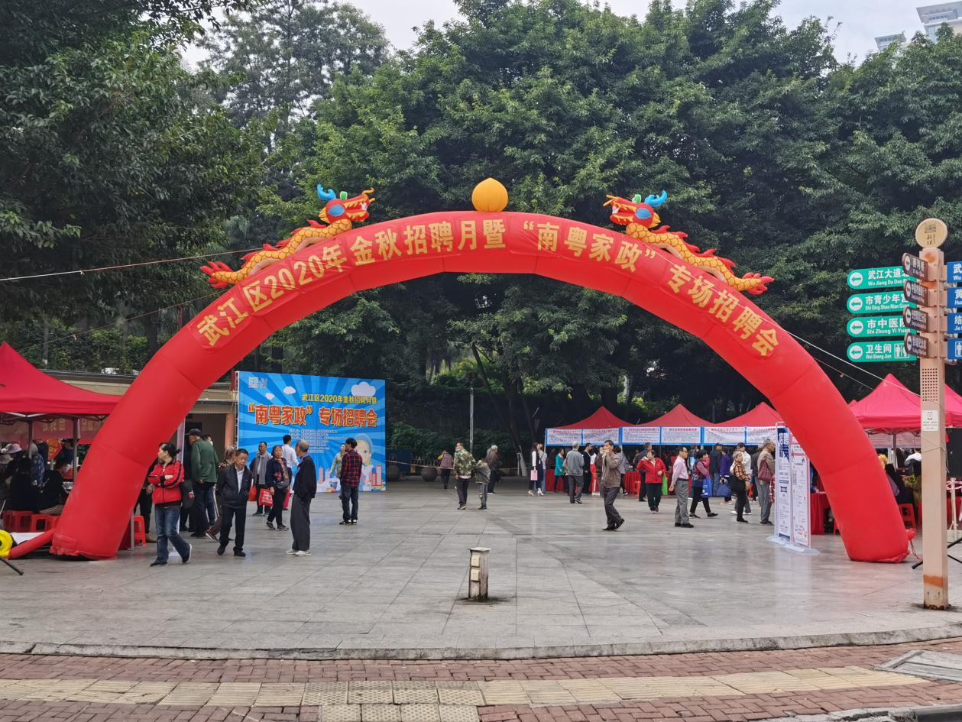

为确保现场招聘活动安全有序开展，区人社局严格落实疫情防控有关要求，加强与卫健、疾控、公安、城管等相关部门的沟通协调，提前制定突发事件应急处理预案，并在招聘现场做好实名登记、测温、消毒等疫情防控工作。据统计，进场招聘的企业共20家，涉及保姆、月嫂、清洁保养以及护工等多个家政服务工种，提供家政服务类就业岗位998个。吸引近400名求职者入场，初步达成就业意向55人，共发放就业创业宣传资料530余份。

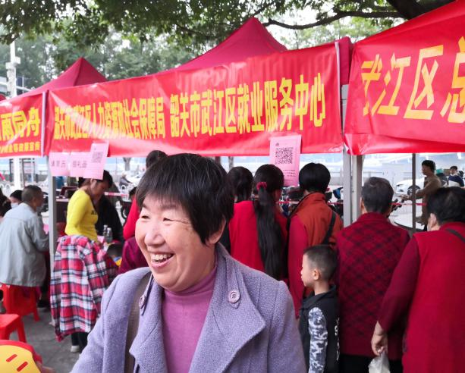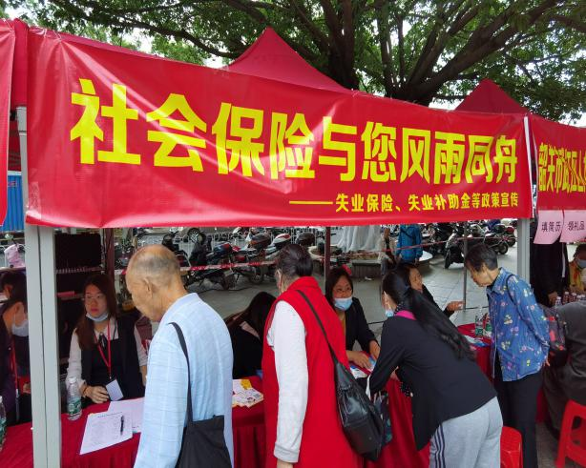

（求职者咨询就业创业和社保政策）

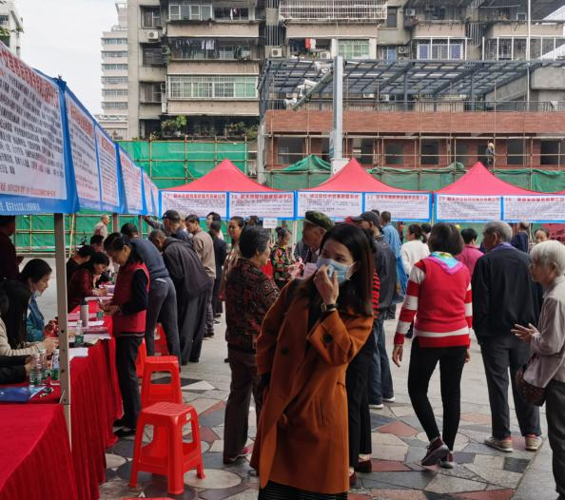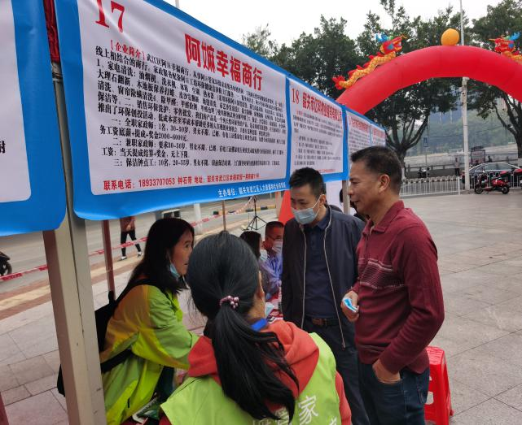

（招聘会热闹现场） （人社局领导现场询问企业招聘情况）

此次招聘会，一定程度缓解我区家政企业用工需求，助推“南粤家政”工程稳步实施，更是设立了政策咨询服务区，为求职者、用人单位以及来到现场的咨询者提供就业创业政策、技能培训与鉴定、妇女维权、劳动用工、防艾禁毒和高校毕业生就业扶持等政策宣传和专业解答服务，一系列暖心服务受到了用人单位与求职者的一致好评。

武江区就业服务中心 张旭华